Generální ředitelství
Dobrovského 1278/25 | 170 00 Praha 7 | Tel.: 950 180 111

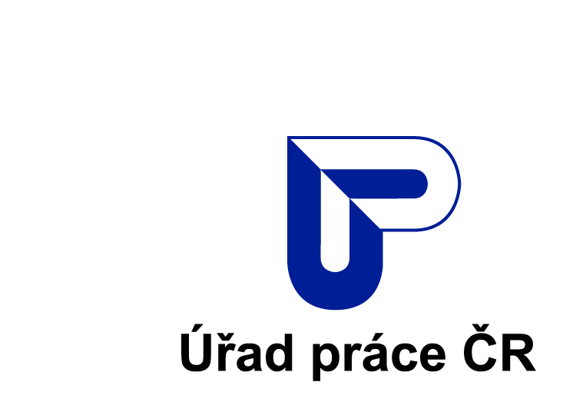

Formulář žádosti právnické osoby o udělení povolení ke zprostředkování zaměstnání podle ust. § 60 odst. 1 zákona č. 435/2004 Sb., o zaměstnanosti, ve znění pozdějších předpisů (dále jen „zákon“).

Tento formulář je platný od 29. 7. 2017.

Níže uvedená právnická osoba žádá o udělení povolení ke zprostředkování zaměstnání ve formě zprostředkování podle ust. § 14 odst. 1 tak, jak je specifikováno dále (nutno označit příslušnou formu/formy zprostředkování):

Identifikační údaje žádající právnické osoby:
Obchodní firma nebo název: |  |  |  |  |  | IČ:
Předmět podnikání:
Adresa sídla (v případě žádosti zahraniční právnické osoby se uvedou identifikační údaje zahraniční právnické osoby i identifikační údaje odštěpného závodu v ČR):
Kontaktní údaje
(např. telefon, e-mail):

Adresa pracoviště (adresa pracoviště může být totožná s adresou sídla)^{**)}:
*⁾ Přiložena příloha s adresami dalších pracovišť
Identifikační údaje navrhovaného odpovědného zástupce:
Jméno: |  | Příjmení: |  |  | Rodné příjmení:
Titul: |  | Datum narození: |  |  | Rodné číslo:
Místo narození: |  |  |  | Okres narození:
Stát narození: |  |  |  | Státní občanství:
*) Adresa bydliště v ČR: |  | trvalý přechodný zdržuje se
Uveďte konkrétní adresu:

*⁾ Nejvyšší stupeň dosaženého vzdělání navrhovaného odpovědného zástupce:

vysokoškolské střední s maturitou
V této sekci vyznačí žadatel, o jakou formu zprostředkování žádá

POUČENÍ: Povolení ke zprostředkování zaměstnání ve formách podle § 14 odst. 1 písm. a) a c) zákona se vydává na dobu neurčitou, přičemž povolení ke zprostředkování zaměstnání ve formě podle § 14 odst. 1 písm. b) zákona se vydává zpravidla na dobu tří let. Žadatel bere na vědomí, že v případě, kdy jsou povolení na základě této žádosti vydávána s různou dobou platnosti, budou zahájena dvě správní řízení!

Připojením podpisu k této žádosti žadatel prohlašuje, že se seznámil s výše uvedeným poučením.

.
ZAŠKRTNUTÍM PŘÍSLUŠNÉHO POLE:

žádám o povolení ke zprostředkování ve formě zprostředkování podle § 14 odst. 1
písm. a) zákona, tj
a) vyhledávání zaměstnání pro fyzickou osobu, která se o práci uchází, a vyhledávání
zaměstnanců pro zaměstnavatele, který hledá nové pracovní síly.

žádám o povolení ke zprostředkování ve formě zprostředkování podle § 14 odst. 1
písm. b) zákona, tj
b) zaměstnávání fyzických osob za účelem výkonu jejich práce u uživatele, kterým se rozumí jiná právnická nebo fyzická osoba, která práci přiděluje a dohlíží na její provedení.

žádám o povolení ke zprostředkování ve formě zprostředkování podle § 14 odst. 1
písm. c) zákona, tj
c) poradenská a informační činnost v oblasti pracovních příležitostí.

Obor, pro který má být zprostředkování zaměstnání povoleno, a ve kterém odpovědný zástupce zároveň splňuje podmínku odborné praxe:
Druhy prací, pro které je povolení ke zprostředkování žádáno (zde můžete vždy uvést údaj „bez omezení“):

*⁾ Zaškrtněte dle skutečnosti
^{**)} Pokud je na území ČR více než 1 pracoviště je nezbytné jejich adresy uvést v příloze

*) K žádosti připojuji tyto povinné přílohy:
- Potvrzení o bezúhonnosti odpovědného zástupce – zahraniční fyzické osoby (výpis z evidence rejstříku trestů ČR i státu, jehož je občanem).

- Potvrzení o bezúhonnosti – zahraniční právnické osoby (výpis z evidence rejstříku trestů státu, ve kterém má sídlo, jakož i státy, ve kterých v posledních 3 letech působila alespoň po dobu 6 měsíců).

- Doklady o odborné způsobilosti odpovědného zástupce (např. ověřená kopie maturitního vysvědčení či VŠ diplomu, ověřené kopie dokladů k odborné praxi – např. pracovní smlouva, k doložení délky odborné praxe zápočtový list nebo potvrzení vystavené zaměstnavatelem, dále např. rozhodnutí o uznání odborné kvalifikace).

- Prohlášení odpovědného zástupce, že souhlasí s ustanovením do funkce.

- Výše jsem uvedl/a adresu svých pracovišť, které budou zprostředkování zaměstnání provádět.

Datum vyhotovení žádosti: ………………….

Poučení žadatele: S osobními údaji, poskytnutými v této žádosti, je nakládáno v souladu s příslušnými obecně závaznými právními předpisy. Další informace o zpracování osobních údajů (např. účel a rozsah zpracování, poučení o právech při zpracování osobních údajů apod.) naleznete na adrese: https://portal.mpsv.cz/upcr/oup/gdpr

Čitelné uvedení jména a příjmení fyzické osoby oprávněné jednat za právnickou osobu:

……………………………………………………………………………………………………………

Otisk razítka a podpis výše uvedené fyzické osoby:

PROHLÁŠENÍ ODPOVĚDNÉHO ZÁSTUPCE, ŽE SOUHLASÍ S USTANOVENÍM DO FUNKCE

Já, níže podepsaný ………………………………………., narozen dne …..…………………..……….. v ……………………….………….., se státním občanstvím: ………………………………………., tímto prohlašuji, že souhlasím s ustanovením do funkce odpovědného zástupce právnické osoby pro účely zprostředkování zaměstnání podle ust. § 60 odst. 10 zákona č. 435/2004 Sb., o zaměstnanosti, ve znění pozdějších předpisů, u právnické osoby:
……………………………………………………………………………………………………………………………………………………………………………………………………………………………………………………………………………………………………… (uveďte identifikační údaje žádající právnické osoby – obchodní firma nebo název, sídlo a identifikační číslo).

V …………………………………………, dne ………………………………………..

……..………………………………………………….
Podpis navrhovaného odpovědného zástupce

